Czwartek część 3
Połącz ze sobą cyfry i powiedz co przedstawia obrazek

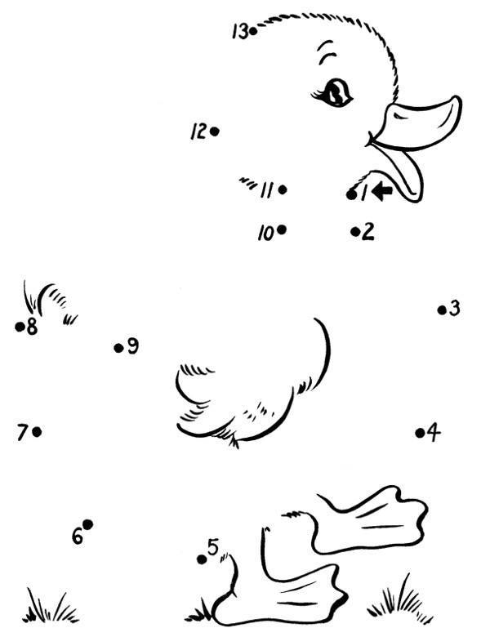

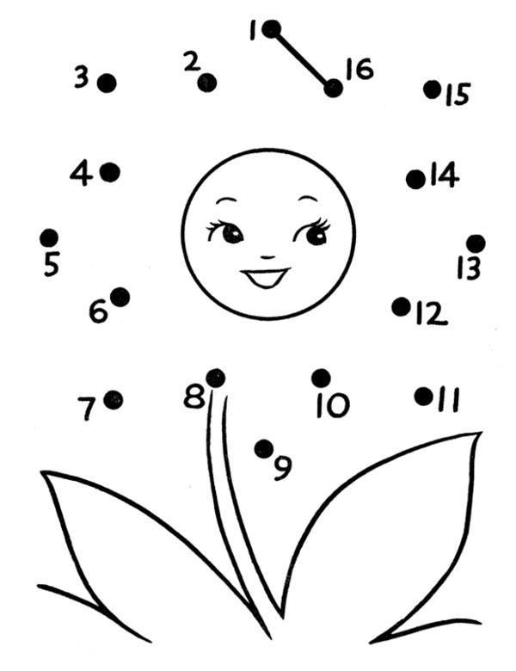

Piątek
Dziś piątek – czas się poruszać

- Na dywanie leżą sylwety jaj – Rodzicu powycinaj je razem z dzieckiem i porozkładajcie na dywanie. Następnie niech dziecko chodzi naokoło i wykonuje polecenia
Np. Liczę do 5, a ty pozbieraj jajka, spróbuj je policzyć lub

Ułóż z wyciętych jajek obrazek

lub

Zrób z wyciętych jajek drogę(Jeżeli są to sylwety kolorowe, można pobawić się w układanie rytmów)

- „Chora nóżka” – Rodzicu wystukuj rytm, dziecko niech podskakuje dookoła pokoju, na hasło „chora nóżka” dziecko podskakuje na jednej nodze.

- Domowy Tor przeszkód
Rodzicu Tę zabawę możecie przeprowadzić w każdych warunkach. Pozostaje jedynie odpowiednio go zaprojektować i sprawić, by był ciekawy i wymagający. Tor oczywiście projektujemy razem z dzieckiem.
Możemy dołączyć do niego opowieść i wtedy np. lina rozłożona na dywanie zamienia się w most nad rwącą rzeką.

Życzymy miłej zabawy.
Pozdrawiamy

